Муниципальное бюджетное дошкольное образовательное учреждение
«Детский сад № 114 комбинированного вида»
Советского района г. Казани

Приложение
к отчету об участии МБДОУ № 114 Золотой ключик» в международной программе «Эко – школы/ Зеленый флаг»

Координатор движения:
заведующий- Осипова Елена Николаевна

Казань 2024-2025
Социальные и экологические акции:
Всероссийский экологический субботник
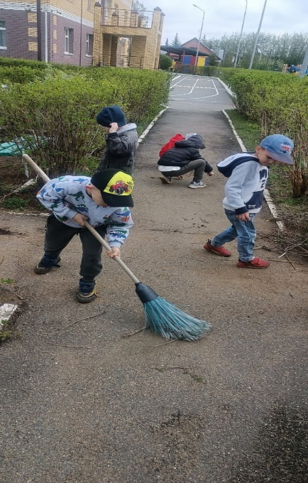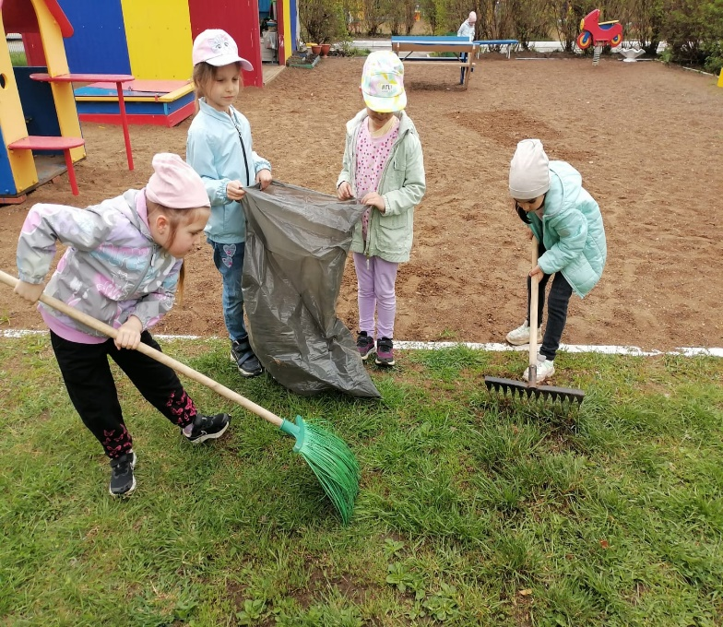

Цикл тематических мероприятий, посвященных
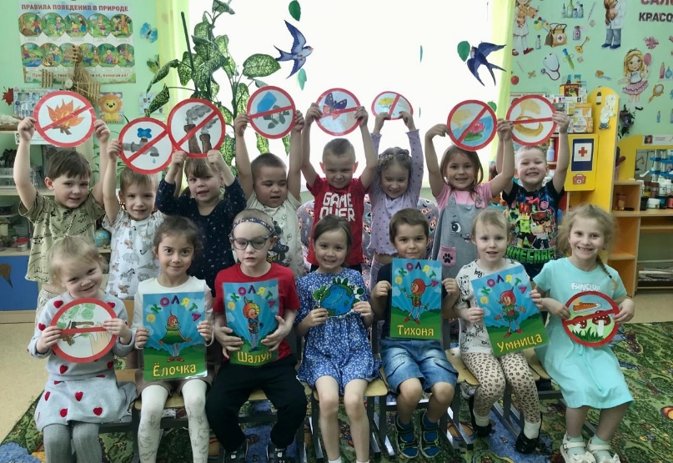
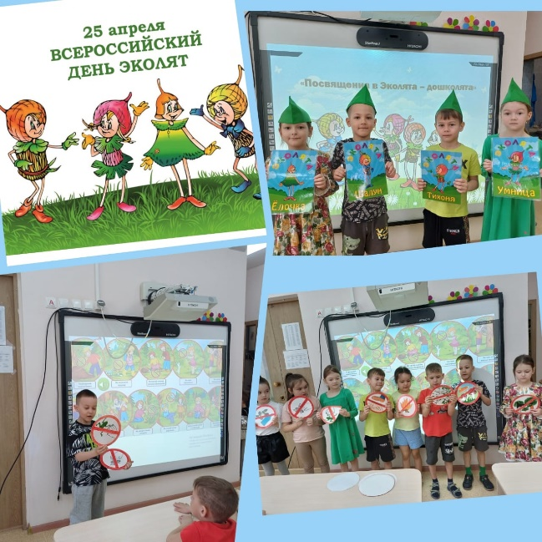
Всероссийскому Дню Эколят

Экологическая акция по сбору макулатуры «Бумажный бум»
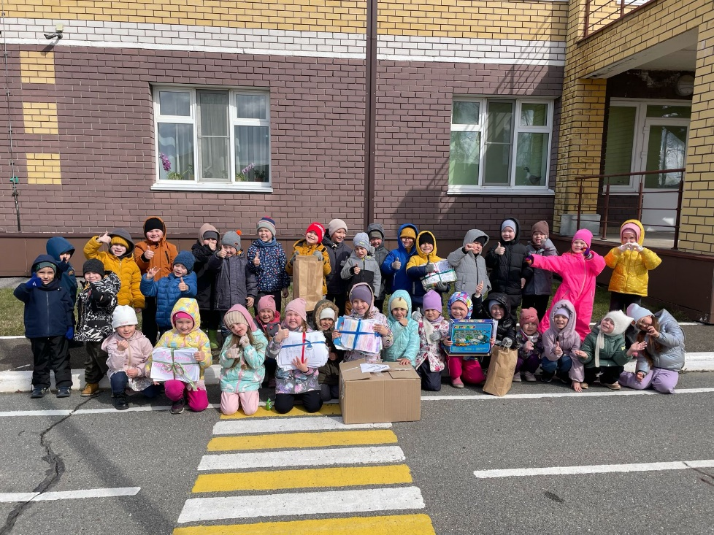

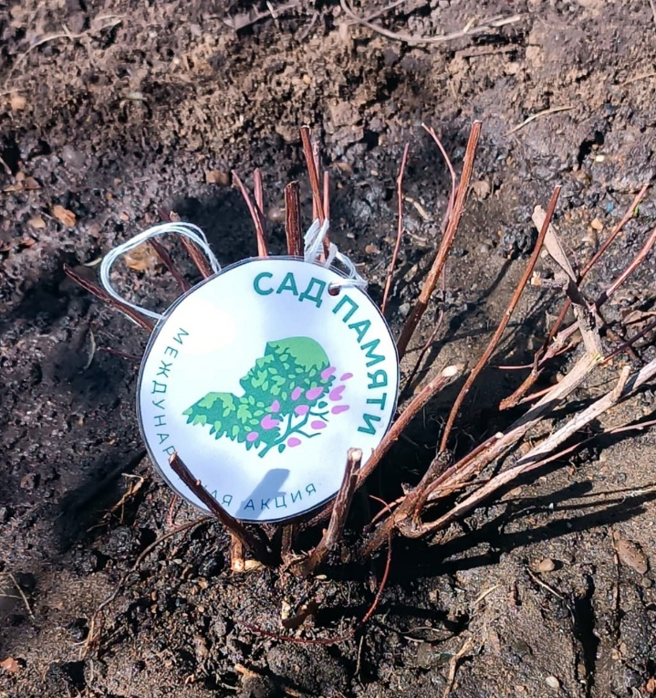
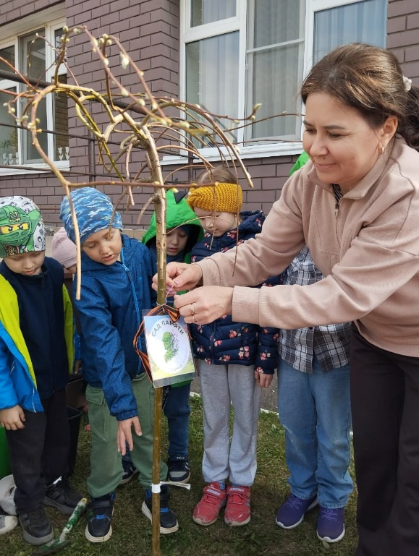
Участие в Международной акции «Сад памяти»

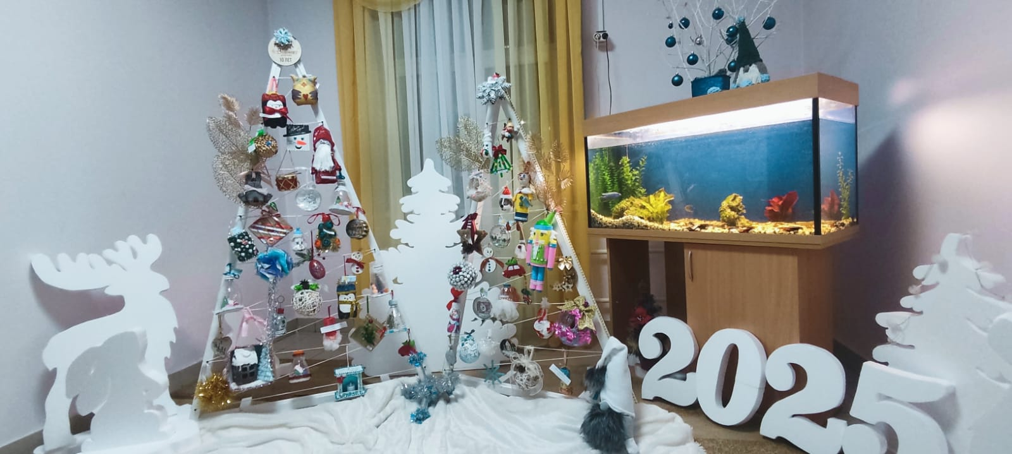
Экологический конкурс «Игрушки для Эко - ёлки»

Цикл бесед «По страницам Красной книги»
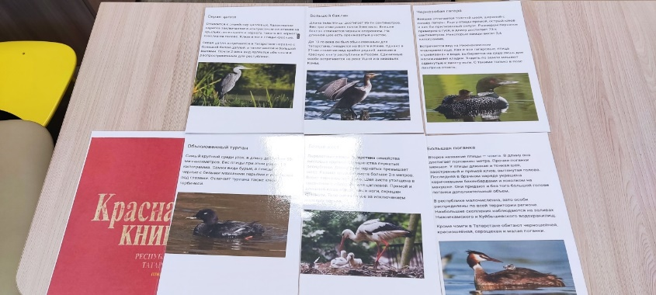
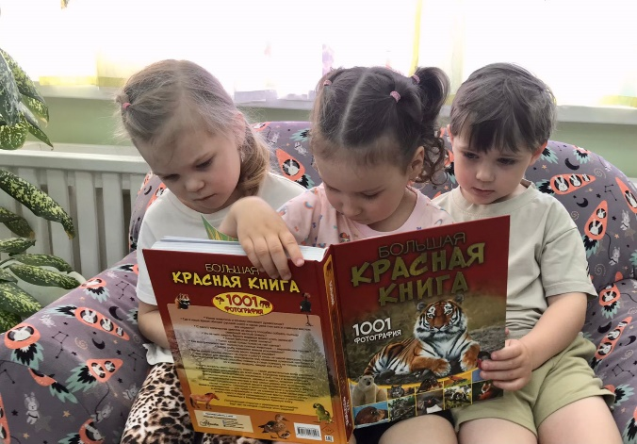

«Синичкин день»

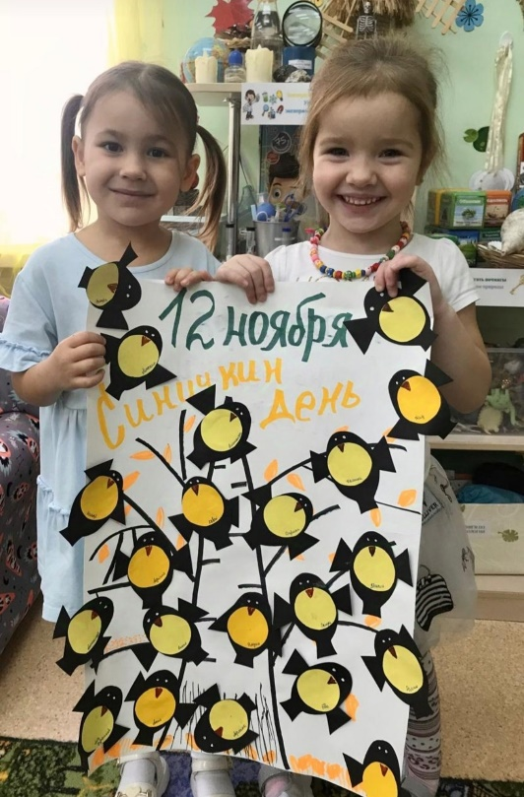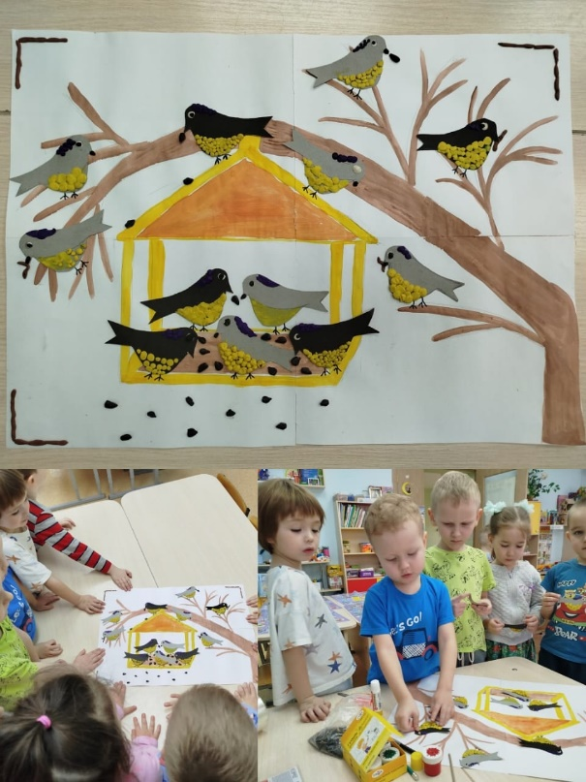

«Фестиваль костюмов народов Поволжья» из бросового материала
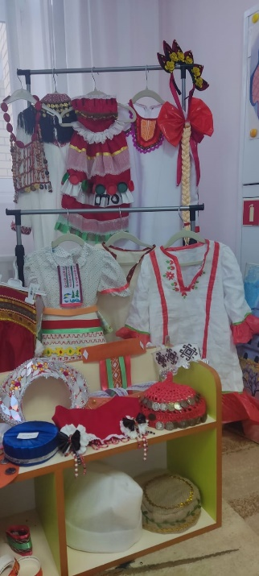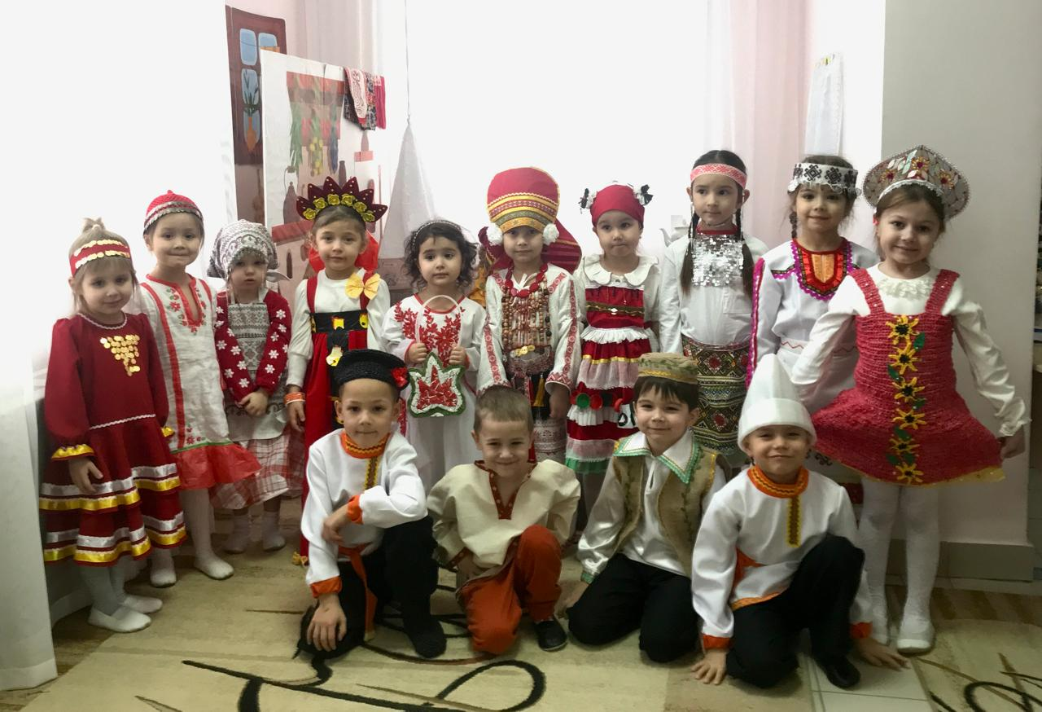

Участие в Республиканском конкурсе
«Зелёный подкаст», создание 1 Эко-TV детского сада

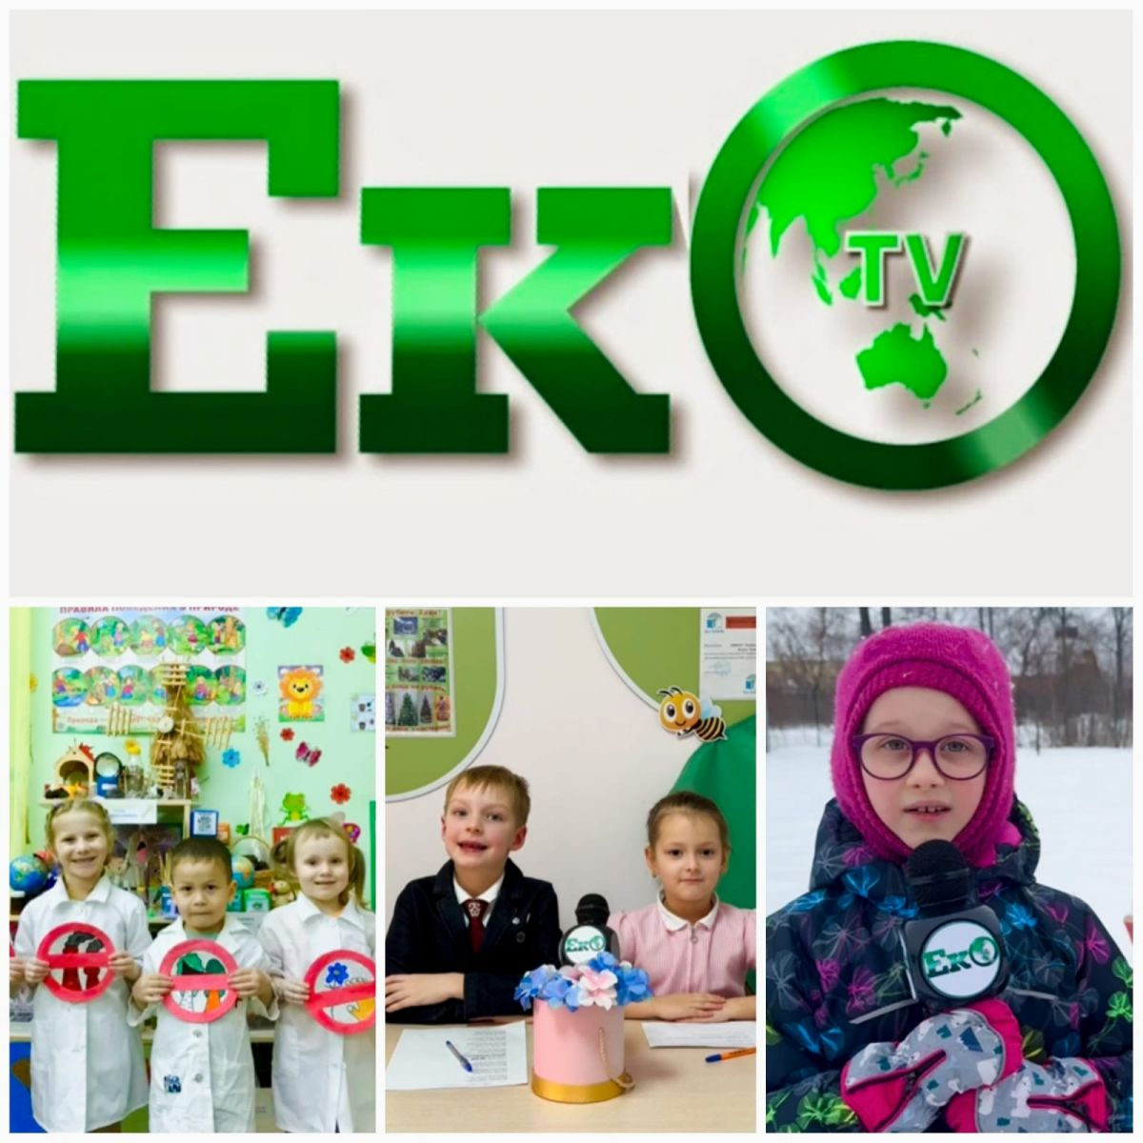

Экологический конкурс на лучшую кормушку «Забота о пернатых»
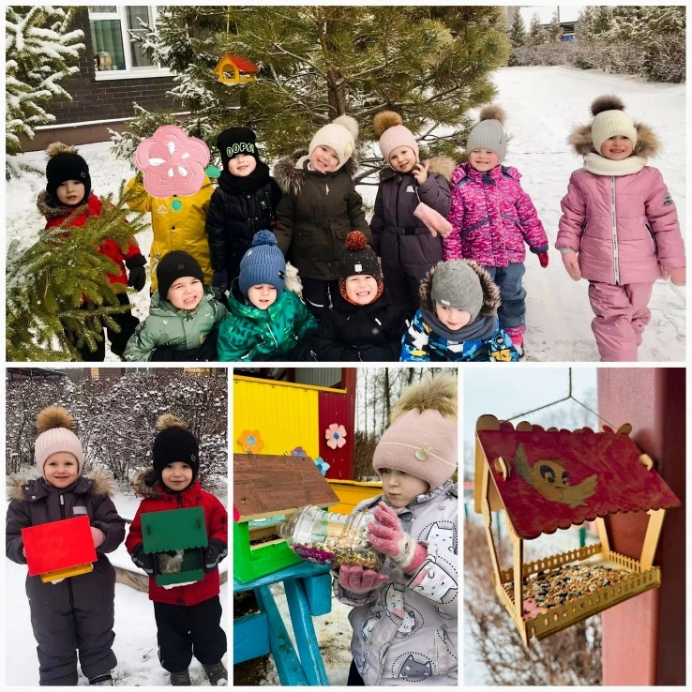

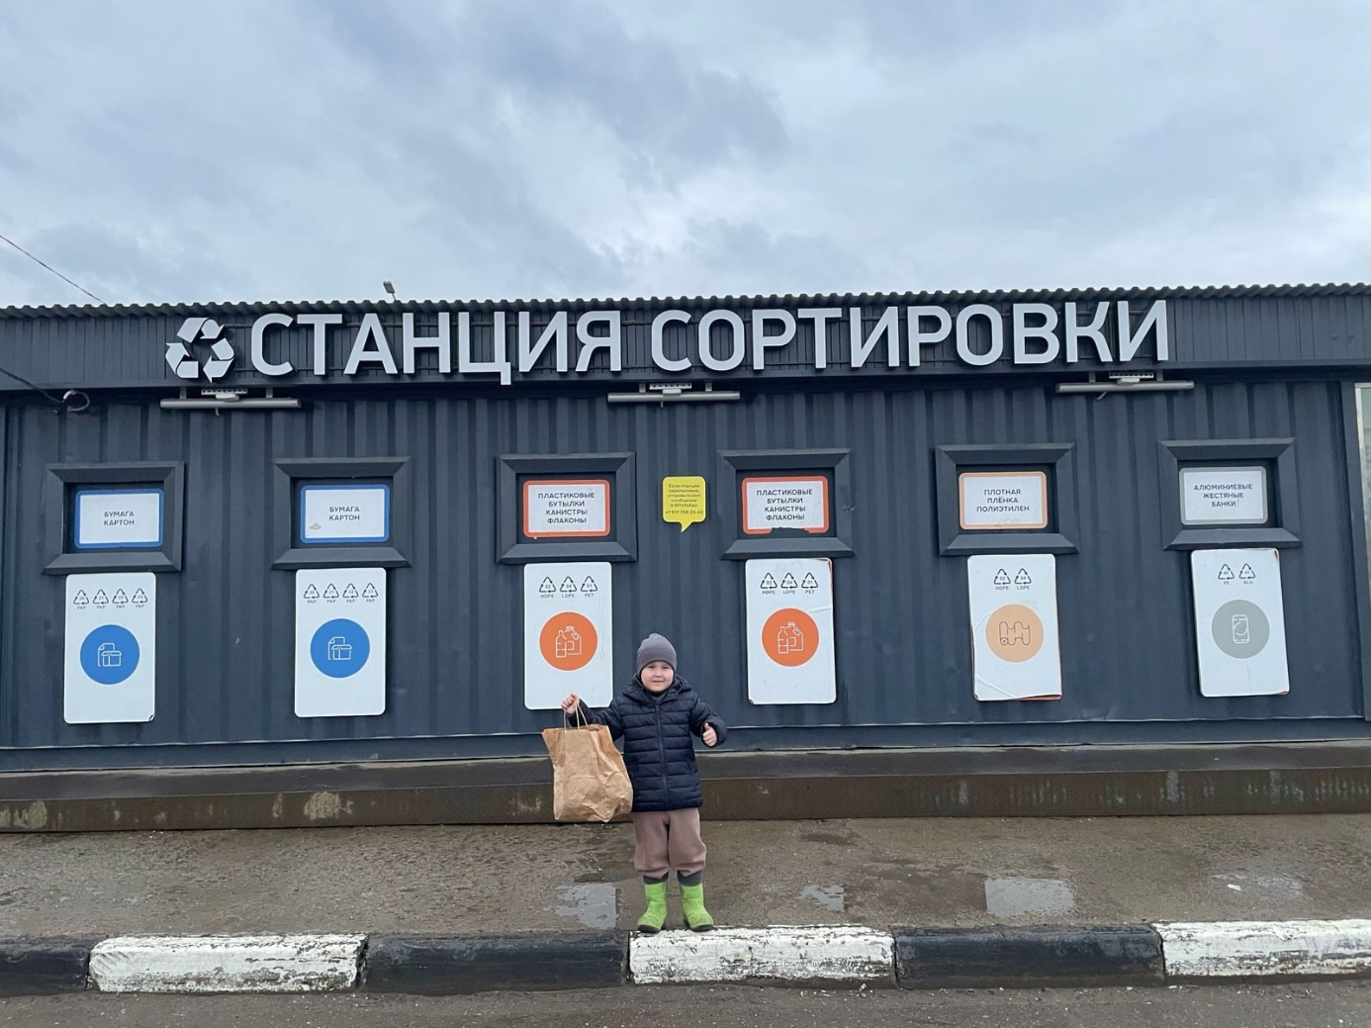
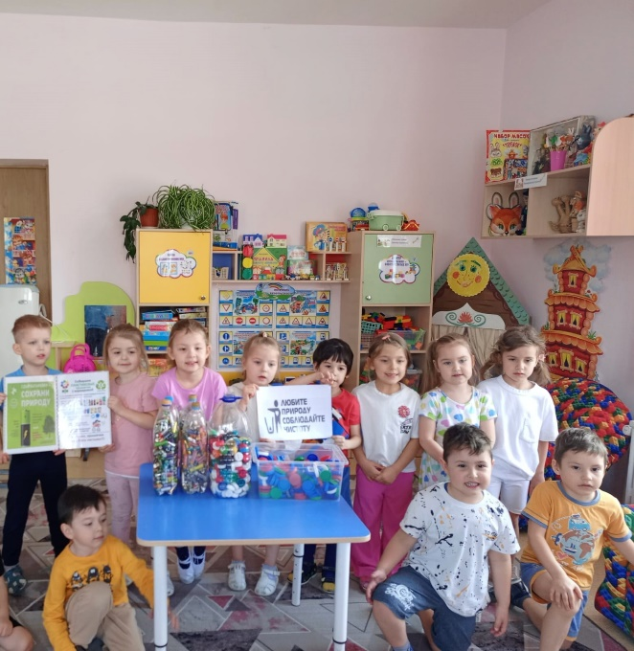
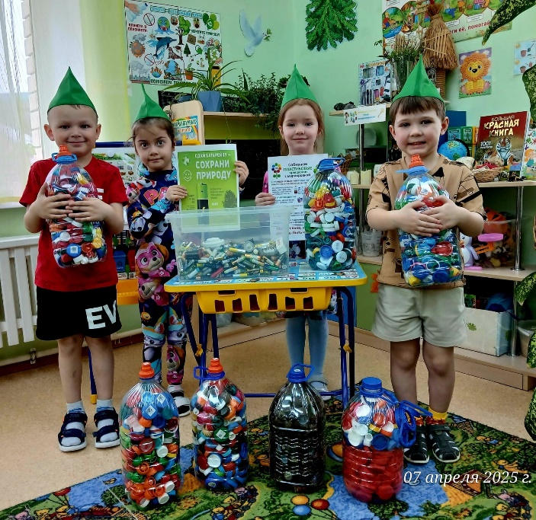
Экологическая акция “Села батарейка”

Мастер-классы по изготовлению дидактических игр из бросового материала
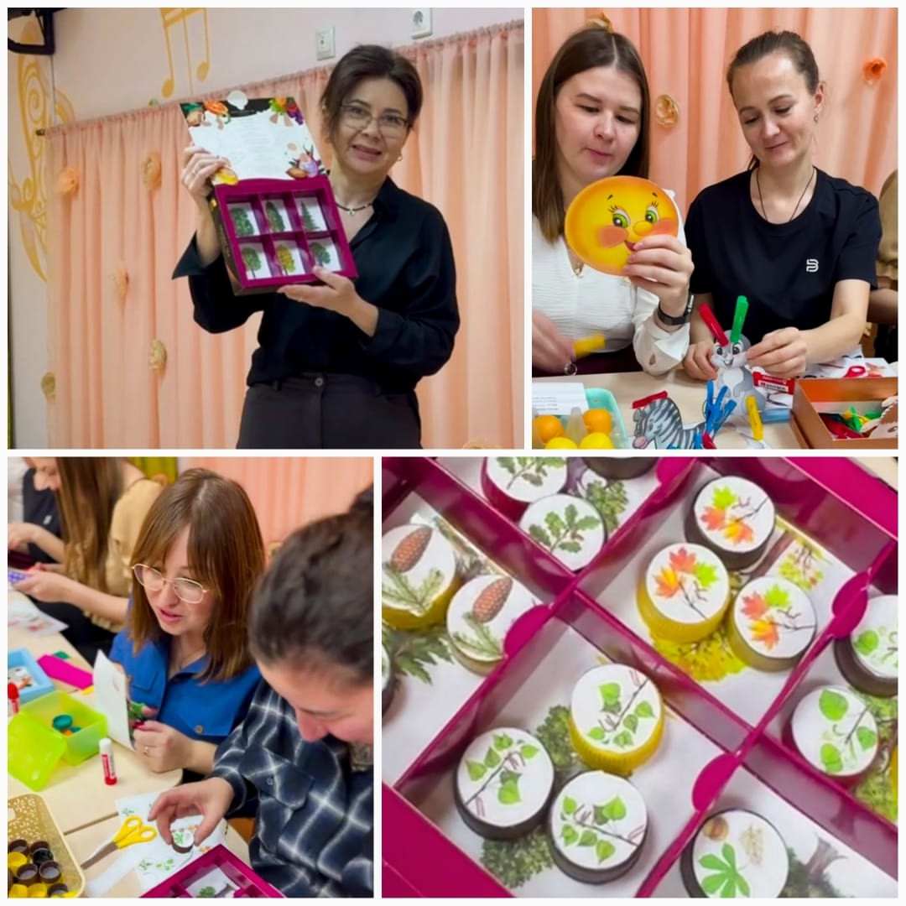

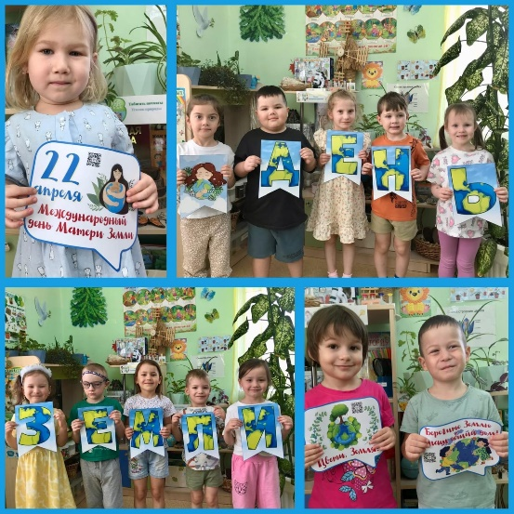
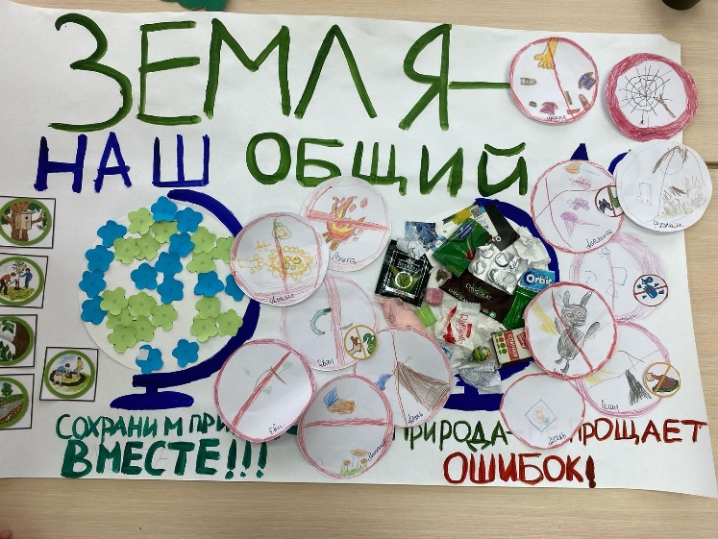
Экологический праздник “Международный день Земли”

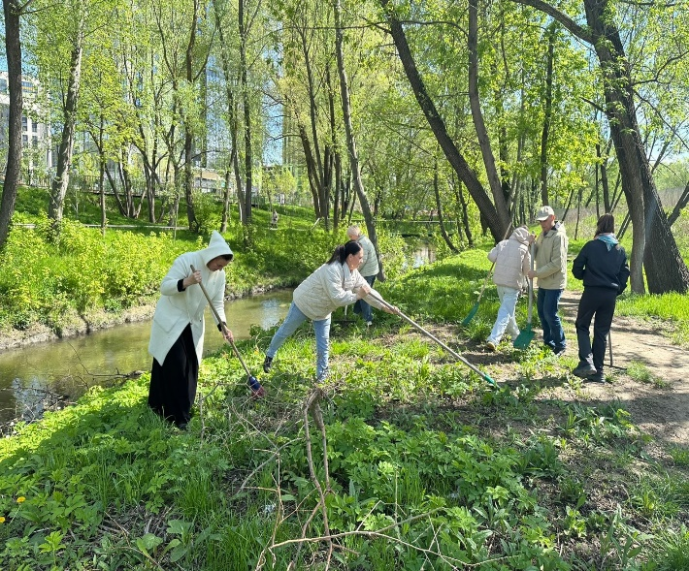
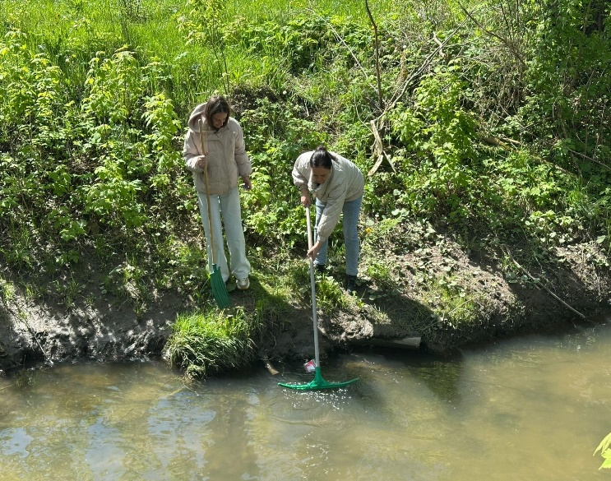
Экологическая акция по очистке прилегающей территории реки Ноксы

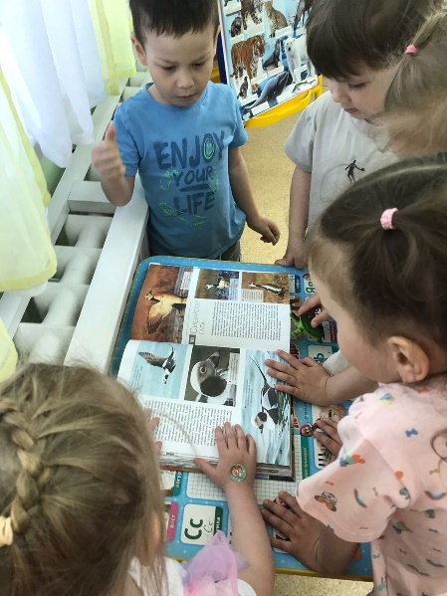
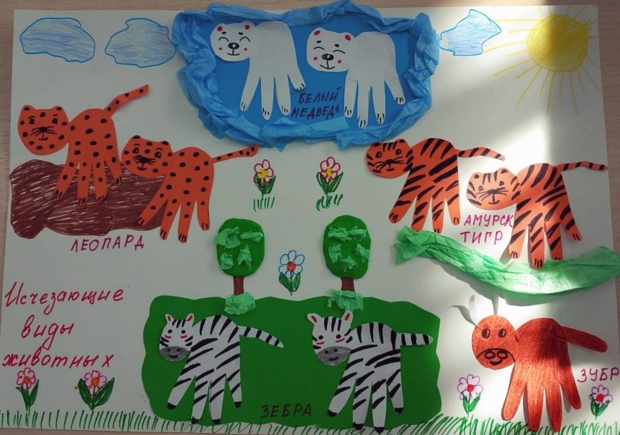
16 мая праздник дикой природы и жизни –«Всемирный день исчезающих видов» (цикл бесед)

